Ханты-Мансийский автономный округ – Югры

Тюменская область
Муниципальное автономное общеобразовательное учреждение
«Приполярная средняя общеобразовательная школа»
Берёзовский район

Тема конкурсной работы
«Идеи, которые вы реализуете при обучении»
ПЕДАГОГИЧЕСКИЙ ПРОЕКТ
учителя физической культуры высшей квалификационной категории
Н.В. КОНОВАЛОВОЙ

«СОХРАНЕНИЕ И УКРЕПЛЕНИЕ ЗДОРОВЬЯ УЧАЩИХСЯ
СРЕДСТВАМИ ФИЗИЧЕСКОЙ КУЛЬТУРЫ»

Краткая аннотация.
Проект разработан с целью создания системной работы по формированию ценности здоровья и здорового образа жизни и направлен на вовлечение и активизацию всех сил социума в интересах сохранения и укрепления здоровья подрастающего поколения.

I. ПОЯСНИТЕЛЬНАЯ ЗАПИСКА.

ЗДОРОВЬЕ – основополагающая составляющая всей жизни и деятельности человека. Сохранение физического и психического здоровья обучающихся ОУ и меры по его укреплению – одно из основных направлений совместной деятельности педагогического коллектива школы и семьи по реализации задачи обеспечения доступного качественного образования в рамках требований Федерального государственного образовательного стандарта.
Обучение - самый значимый фактор по продолжительности и по силе воздействия на здоровье школьников. Интенсификация учебного процесса, использование новых форм и технологий обучения, ранее начало систематического обучения привело к значительному росту количества детей, не способных полностью адаптироваться к нагрузкам.
АКТУАЛЬНОСТЬ разработанного проекта обусловлена важностью
МОТИВАЦИИ школьников к ведению здорового образа жизни с раннего возраста. Решающая роль в сохранении и укреплении здоровья отводится школе. Ей доверено воспитание здоровых и успешных людей.
Успешные – значит понимающие свое предназначение в жизни, умеющие управлять своей судьбой, здоровые физически и нравственно. Только здоровый ребенок может успешно учиться, продуктивно проводить свой досуг, стать в полной мере творцом своей судьбы.

Проект
«СОХРАНЕНИЕ И УКРЕПЛЕНИЕ ЗДОРОВЬЯ УЧАЩИХСЯ
СРЕДСТВАМИ ФИЗИЧЕСКОЙ КУЛЬТУРЫ»
направлен на:
- формирование навыков и развитие мотивации учащихся к выбору здорового образа жизни;
- повышение активности учащихся путем вовлечения их в различные формы внеурочных и внеклассных занятий и мероприятий.
Стратегическая цель: привлечение обучающихся общеобразовательных учреждений к систематическим занятиям физической культурой и спортом, развитие традиционных и наиболее популярных в Ханты-Мансийском автономном округе – Югре и Березовском районе видов спорта, формирование здорового образа жизни.
Тактическая цель: Создание образовательного пространства, способствующего развитию физической культуры, спорта и туризма в школе.
Задачи:
- Активизировать физкультурно-спортивную работу, привлечь учащихся к спортивной жизни образовательного учреждения, поселения, района, округа.
- Совершенствовать физические навыки учащихся на основе систематически организованных внеурочных, внеклассных спортивно-оздоровительных занятий.
- Закреплять и совершенствовать умения и навыки учащихся, полученных на уроках физической культуры, формировать жизненно необходимые физические качества.
- Способствовать воспитанию у школьников общественной активности и трудолюбия, творчества и организаторских способностей.
- Привлечь к спортивно-массовой работе в клубе родителей учащихся, педагогов общеобразовательного учреждения, общественность.
- Обеспечить организацию мероприятий по проведению Всероссийского физкультурно-спортивного комплекса ГТО.

ФУНКЦИИ:
- ВОСПИТАТЕЛЬНАЯ – воспитание у детей бережного отношения к своему здоровью;
- ОБУЧАЮЩАЯ– обучение детей нормам здорового образа жизни, развитие задатков и склонностей к различным видам спорта, формирование и совершенствование двигательных навыков;
- РАЗВИВАЮЩАЯ – содействие физическому развитию школьников, укрепление здоровья, закаливание организма, профилактика наиболее распространенных заболеваний.
«СОХРАНЕНИЕ И УКРЕПЛЕНИЕ ЗДОРОВЬЯ УЧАЩИХСЯ
СРЕДСТВАМИ ФИЗИЧЕСКОЙ КУЛЬТУРЫ»
Проект рассчитан для учащихся 1-11 классов.
Организация работы школы по укреплению и сохранению здоровья учащихся осуществляется в три этапа.
Первый этап —планирование работы образовательного учреждения по данному направлению, в том числе по:
- организации режима дня детей, их нагрузкам, питанию, физкультурно-оздоровительной работе, сформированности элементарных навыков гигиены, рационального питания и профилактике вредных привычек;
- организации просветительской работы образовательного учреждения с учащимися и родителями (законными представителями);
- выделению приоритетов в работе образовательного учреждения с учётом результатов проведённого анализа, а также возрастных особенностей обучающихся на ступени начального общего образования.

Второй этап — организация просветительской работы.
Просветительско-воспитательная работа с учащимися, направленная на формирование ценности здоровья и здорового образа жизни, включает:
- внедрение в систему работы школы дополнительных образовательных программ, направленных на формирование ценности здоровья и здорового образа жизни;
- лекции, беседы, консультации по проблемам сохранения и укрепления здоровья, профилактике вредных привычек;
- проведение дней здоровья, конкурсов, праздников и других активных мероприятий, направленных на пропаганду здорового образа жизни;
- создание в школе общественного совета по здоровью, включающего представителей администрации, учащихся старших классов, родителей (законных представителей), представителей детских физкультурно-оздоровительных клубов.
Просветительская и методическая работа с педагогами и родителями, направленная на повышение уровня знаний родителей по проблемам охраны и укрепления здоровья детей, включает:
- проведение соответствующих лекций, семинаров, круглых столов;
- приобретение для педагогов, специалистов и родителей необходимой научно-методической литературы;
- привлечение педагогов, медицинских работников, педагога-психолога и родителей к совместной работе по проведению оздоровительных мероприятий, спортивных соревнований, олимпийских уроков.
Третий этап – практическое применение школьниками полученных навыков.
- Проектная деятельность обучающихся, направленная на закрепление знаний основ здорового и безопасного образа жизни, участие в социальных акциях, активное участие в спортивных мероприятиях, школьных спартакиадах, олимпийских уроках.
- Соблюдение режима дня школьника, личной гигиены, правильное питание, физическая и двигательная активность;
- Привлечение к активным и массовым видам спорта родителей (лиц их заменяющих) обучающихся, совместные детско-взрослые мероприятия по ЗОЖ и ОБЖ.

II. СОДЕРЖАНИЕ ПРОЕКТА

Сохранение и укрепление здоровья учащихся, формирование ценности здоровья и ЗОЖ происходит через сетевую модель взаимодействия,
ЧЕРЕЗ ВОВЛЕЧЕНИЕ И АКТИВИЗАЦИЮ ВСЕХ СИЛ СОЦИУМА,
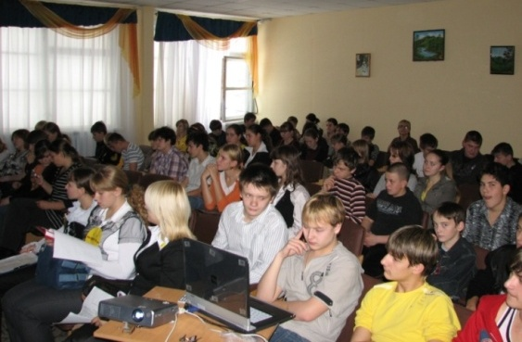
а именно:
*Администрацию территории поселения Приполярный;
*Уральское ЛПУМГ; *Физкультурно-
оздоровительный комплекс «Факел»;
* МКУ СКК «Олимп»;
* КСК «Прометей»;
* МАДОУ д/сад «Сказка»;
* Родителей;
* Участковую больницу;

АДМИНИСТРАЦИЯ
с.п. Приполярный
УРАЛЬСКОЕ ЛПУМГ

БИБЛИОТЕКА
ФОК «ФАКЕЛ»,

КСК «ПРОМЕТЕЙ»

ЦДТ «МАСТЕР»

МАОУ ПРИПОЛЯРНАЯ СОШ

ДЕТСКАЯ ШКОЛА ИСКУССТВ
УЧАСТКОВАЯ БОЛЬНИЦА

МАОУ детский сад «СКАЗКА»
МКУ СКК «ОЛИМП»
УЧАСТКОВЫЙ ИНСПЕКТОР
ПОЛИЦИИ
МАОУ ХУЛИМСУНТСКАЯ СОШ

через комплексную систему работы:
Внеклассные мероприятия:
- Дни здоровья
- Спортивные праздники
- Олимпиады по физкультуре
- Занятия групп ЛФК
- Классные часы
- Конференции
- Родительские собрания по вопросам оздоровления

Взаимодействия с учреждениями:
- Культуры и спорта КСК «Прометей», ФОК «Факел»
- МАОУ д/сад «Сказка»
- Уральским ЛПУ МГ
- МКУ СКК «Олимп"
- ЦДТ «Мастер»
- Органы здравоохранения

Уроки по расписанию:
- Физическая культура;
- Уроки здоровья

Оздоровительные мероприятия:
- Утренняя зарядка
- Динамическая перемена
- Закаливание
Спортивные соревнования:
- По школьной программе
- Муниципальные, региональные, окружные
- Спортивные праздники

СРЕДСТВОМ решения поставленных задач по УКРЕПЛЕНИЮ И СОХРАНЕНИЮ ЗДОРОВЬЯ УЧАЩИХСЯ является систематическая и целенаправленная здоровьесберегающая деятельность школы по следующим НАПРАВЛЕНИЯМ:
- создание здоровьесберегающей инфраструктуры образовательного учреждения;
- эффективная организация физкультурно-оздоровительной работы;
- реализация дополнительных образовательных программ;
- организация просветительско-воспитательной работы с учащимися;
- организация системы просветительской и методической работы с педагогами и родителями.
- совершенствование материально-технической базы;
- тестирование, мониторинг.

- ОСНОВНЫЕ ПРИНЦИПЫ ПРОЕКТА:
ДЕМОКРАТИЧНОСТЬ

(свобода выбора учащимися внеучебных занятий,
совместное планирование работы);
УЧАСТИЕ

(вовлечение всех субъектов проекта в планирование,
реализацию и оценку действий);
ЦЕЛОСТНОСТЬ

(проект направлен на укрепление физического, умственного,
социального и психического здоровья учащихся);
ИНТЕГРАЦИЯ

(сотрудничество с заинтересованными организациями);
СИСТЕМНОСТЬ
(физическое развитие происходит по определенной системе).

Методы | Средства | Формы
Диагностические методы:  - тестирование,  - анкетирование,  Методы формирования сознания:  *словесное воздействие и наглядно-практические (пример);психотерапевтические методы: релаксация, тренинги, спортивные и подвижные игры. | - беседа  - рассказ  - тематические часы  - игры  - ролевые игры  - индивидуальные задания | - индивидуальные  - групповые  - коллективные  - массовые  - разновозрастные

СОВМЕСТНЫЙ ПЛАН С ДРУГИМИ ОРГАНИЗАЦИЯМИ
ТЕРРИТОРИИ ПОСЕЛЕНИЯ

Учреждение | Формы взаимодействия  и направления
Администрация  сельского поселения  Приполярный | -Организация работы спортивных секций.  -Организация и проведение спортивно-массовых мероприятий.  -Выделение средств на приобретение:  *спортинвентаря; *туристического снаряжения;  *медицинских аптечек; *призов для награждения победителей соревнований;  -Предоставление возможности пользования крытым хоккейным кортом, спортинвентарём для проведения уроков физической культуры и внеклассных мероприятий.  -Участие в школьных внеклассных мероприятиях:  конференциях, классных часах, собраниях, соревнованиях.
Уральское ЛПУМГ | -Обеспечение содержания освещённой лыжной трассы для  проведения уроков по физической культуре, лыжных прогулок  и соревнований.  -Выделение средств на приобретение призов победителям  соревнований, школьникам, отличившимся в учёбе по итогам  года, выпускникам.  -Строительство спортивных площадок  по программе «Газпром детям».  -Вывоз учащихся школы на районные, региональные, окружные соревнования; экскурсии на природу; предоставление туристического инвентаря.
КСК « Прометей» | -Организация и совместное проведение физкультурно-оздоровительных и спортивно - массовых мероприятий:  -соревнований по различным видам спорта,  -занятия в тренажёрном зале,  -игр и занятий во время летнего отдыха детей в о/ лагере.
МАДОУ детский сад «Сказка» | -Диагностика состояния физического развития, здоровья детей.  -Различные виды закаливания.  -Прогулки и экскурсии на природу, соревнования.  -Проведение педагогических советов, заседаний МО начальной  школы.
Родители | -Классные тематические вечера.  -Круглые столы.  -Родительские собрания, встречи.  -Лечебно-профилактическую работу с детьми.  -Соревнования «Мама, папа, Я – спортивная семья».  -Лыжные прогулки, соревнования.
Участковая  больница | -Профилактические мероприятия.  -Проведение диагностики и мониторингов для определения  состояния здоровья учащихся.  -Участие в работе педагогических советов, заседаниях МО,  конференциях, встречах, беседах.
Участковый  уполномоченный  милиции | -Предупреждение детского травматизма.  -Профилактика правонарушений.

НАЛИЧИЕ ПРОГРАММ,
МЕТОДИЧЕСКИХ И ДИДАКТИЧЕСКИХ МАТЕРИАЛОВ.

Обучение нормам , приёмам, методам ЗОЖ проходит
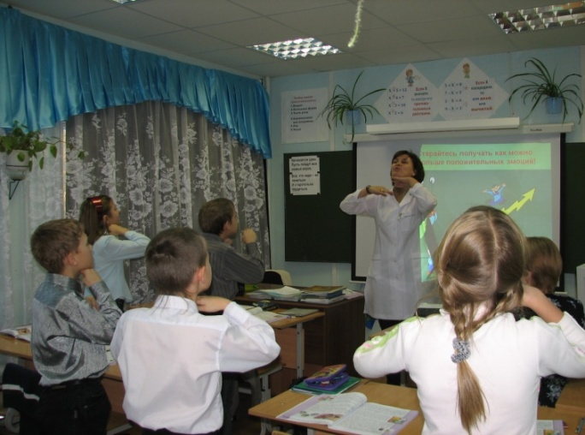
ЧЕРЕЗ ИНТЕГРАЦИЮ ПРЕДМЕТНОГО ОБУЧЕНИЯ:
*Физкультура - О.Б.Ж;
*Математика-физкультура;
*Чтение-физкультура;
*ИЗО- физкультура -ОБЖ;
*Развитие речи – физкультура;
*История-физкультура.

Интегрированный урок окружающий мир – физкультура
«Отчего мы иногда болеем?»
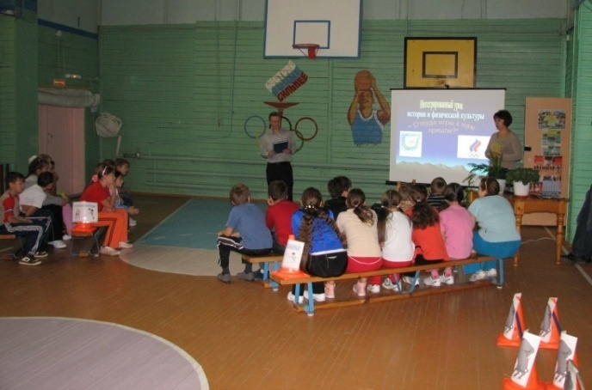
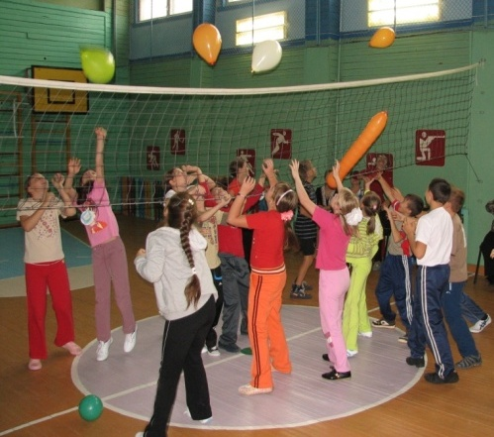

Интегрированный урок история– физкультура «Откуда игры к нам пришли?»
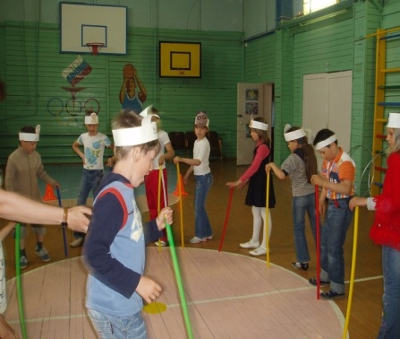

Спортивный праздник - окружающий мир «Сообщество животных»

ЧЕРЕЗ ВНЕДРЕНИЕ ПРОГРАММ ИНЕГРИРОВАННОГО КУРСА:

- Программа по физкультурно-оздоровительной и спортивно-массовой работе
- «Спорт – тропинка к здоровью»;
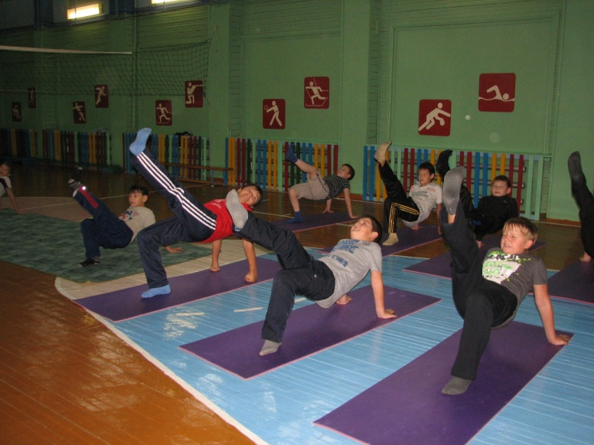
- Программа для учащихся начальной школы «Подвижный калейдоскоп»;
- Программа по внеурочной деятельности учащихся начальной школы
- (в рамках нового ФГОС) «Здоровячок»;
- Программа «Школа безопасности»
- Программа по ЛФК «Здоровый ребенок».
- Программа «Теннис, как третий час физкультуры»

ЧЕРЕЗ ОРГАНИЗАЦИЮ ДВИГАТЕЛЬНОЙ АКТИВНОСТИ:

- физкультурно-оздоровительные паузы на уроке;
- урок физкультуры;
- уроки здоровья;
- подвижная перемена;
- занятия ЛФК;
- спортивные секции;
- физкультурно-оздоровительные паузы во время самоподготовки;
- подвижные игры во время прогулки на улице.
ЧЕРЕЗ ОЛИМПИЙСКОЕ ОБРАЗОВАНИЕ
С целью формирования у учащихся мотивации и интереса к спорту, потребности в систематических занятиях физической культуры и потребностью показывать высокие спортивные результаты была разработка инновационного блока по олимпийскому образованию учащихся, а именно:
- об олимпийских играх и олимпийском движении, их истории целях;
- о спорте, его разновидностях, о средствах и методах спортивной подготовки, обеспечивающих высокие достижения в спорте;
- о роли спорта в здоровом образе жизни человека;
В МАОУ Приполярная СОШ апробированы на практике разнообразные
ФОРМЫ работы ПО ОЛИМПИЙСКОМУ ДВИЖЕНИЮ:
- Конкурсы фотографий и рисунков олимпийской символики;
- Театральные постановки на спортивную и олимпийскую тематику;
- Оформление стендов «Аллея звезд»;
- Конференции, викторины на олимпийскую тематику»;
- Интегрированные уроки «Откуда игры к нам пришли»;
- Обсуждение интересных фильмов про спортивные достижения;
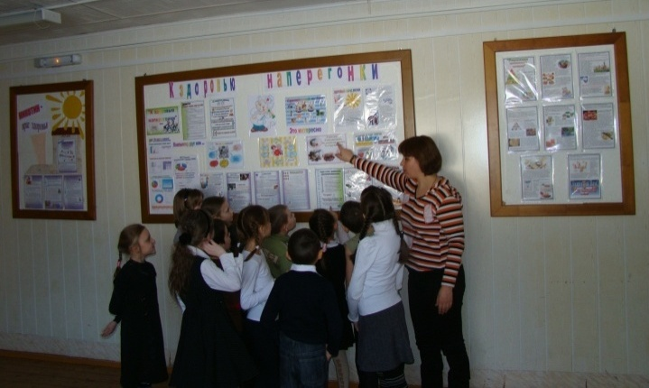

ЧЕРЕЗ ОРГАНИЗАЦИЮ ФИЗКУЛЬТУРНО-ОЗДОРОВИТЕЛЬНОЙ РАБОТЫ
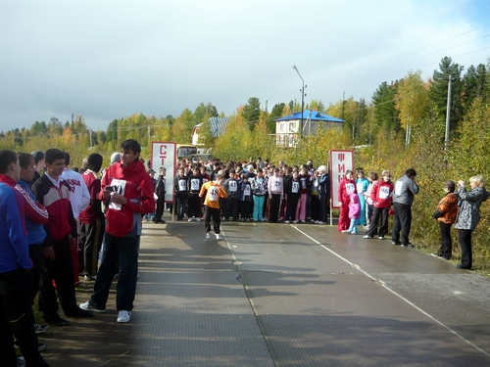
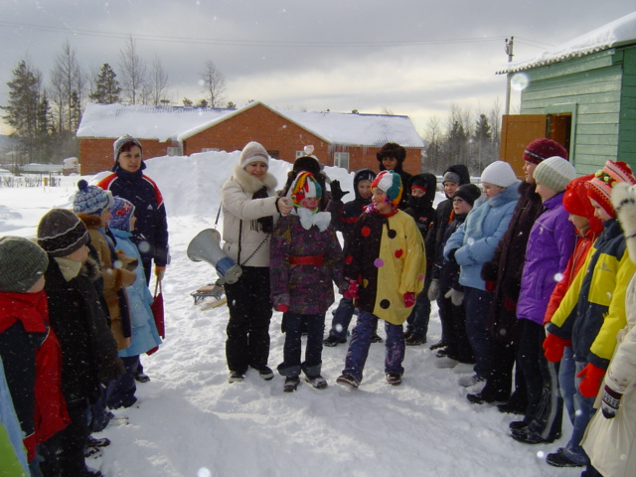
ЦЕЛЬ спортивно-массовых и физкультурно-оздоровительных мероприятий – пропаганда физической культуры и спорта, приобщение учащихся к систематическим занятиям физическими упражнениями и различными видами спорта, подведение итогов физкультурно-спортивной работы, активный отдых.

Ежегодно проводимые мероприятия:

- Легкоатлетическая осенняя эстафета «КРОСС НАЦИИ» среди учащихся
4-11 классов школы - (сентябрь);
- Соревнования по пионерболу двумя мячами среди учащихся 5.6,7 кл.-
(сентябрь);
- Соревнования по легкой атлетике «Золотая осень» среди команд участников 5-11 классов (октябрь);
- Соревнования по пионерболу среди учащихся 2,3.4 кл.- (октябрь);
- Соревнования по волейболу среди учащихся 8,9.10,11 кл.- (октябрь-ноябрь);
- Проведение школьной и муниципальной олимпиады по физической культуре: 7-11 кл. –(октябрь- декабрь);
- Соревнования по ФУТБОЛУ среди учащихся 5,6,7 кл.- (ноябрь);
- Соревнованиях по лыжным гонкам «Открытие зимнего сезона » среди команд участников 1-4, 5,6,7-х классов ( декабрь.);
- Весёлые старты для учащихся 5,6,7 кл. (декабрь);
- Рождественские старты для учащихся 1-4 кл. (январь);
- Спортивный праздник «День богатыря», посвящённый «Дню Защитника Отечества» для мальчиков 6-8 классов - (февраль );
- Соревнования по хоккею с шайбой среди юношей 7-10 классов (февраль);

- Неделя физической культуры и спорта, посвящённая Всемирному Дню здоровья
( апрель)
- Смотр строя и песни, посвящённый «Дню Победы» – начальная школа –
(май);
- Соревнования по лёгкой атлетике «Смешанная легкоатлетическая эстафета»
для учащихся 2-11 кл. (май.);
- День здоровья для учащихся 1-4,5-8-х классов (май.);
- Конкурс фестиваль (муниципальный этап) «Безопасное колесо» для учащихся 2-6 классов (июнь);
- Велопробег 10 км «Экомарафон» для педагогов и школьников 4-6 классов
(июнь.);
- Легкоатлетическая эстафета среди работников служб Уральского ЛПУМГ с участием сборной команды школьников и других организаций п. Приполярный (июнь.).

ЧЕРЕЗ ПРОСВЕТИТЕЛЬСКУЮ РАБОТУ:
Формы просветительской работы:
- Оформление стендов:
«Физическая культура и спорт – путь к здоровью», «Уголок здоровья»,
«Аллея спортивных звёзд Приполярной СОШ»; по результатам проведённых спортивно-массовых и физкультурно-оздоровительных мероприятий в рамках НЕДЕЛИ физической культуры и спорта в честь Всемирного ДНЯ здоровья.

- Проведение консультирования учащихся, родителей и педагогов по вопросам оздоровления и укрепления организма человека.

- Организация и проведение классных часов, интегрированных уроков на темы сохранения и укрепления здоровья, профилактике употребления ПАВ, профилактике простудных заболеваний (ангины, вируса гриппа, ОРЗ, ОРВИ), профилактике нарушений опорно-двигательного аппарата, пропаганде ЗОЖ.

III. СТАТИЧЕСКИЙ И АНАЛИТИЧЕСКИЙ МАТЕРИАЛ

Сбор, обработка и анализ информации о физическом здоровье
детей, подростков и молодежи проходит ЧЕРЕЗ ЕЖЕГОДНОЕ

- Тестирование школьников по определению уровня физической подготовленности.
- Тестирование школьников по определению уровня физического развития.
- Скрининг - анкетирование состояния здоровья учащихся 1-11-х классов.
- Отслеживание позитивной динамики изменения состояния здоровья школьников.
- Диагностику состояния здоровья допризывников (организацию динамического наблюдения по выявлению факторов риска заболеваемости).
- Анкетирование
По результатам анкетирования, обследования составляются графики, таблицы, схемы, диаграммы, презентации; проводится сравнительный анализ.
Результаты доводятся до сведения детей, родителей и педагогического коллектива через индивидуальные беседы, родительские собрания, педагогический совет учителей школы.
СТРУКТУРНАЯ СХЕМА
сбора, обработки и анализа информации о физическом здоровье
детей, подростков, молодежи
ОБЪЕКТ ИССЛЕДОВАНЯ
Учащиеся 1-11 классов

МЕТОДИКА
тестирование с информационно-диагностическим обеспечением

ПО ПАРАМЕТРАМ

Функциональной подготовленности
Систолическое, диастолическое давление, ЧСС в покое, после нагрузки,плантоскопия, осанка
Физической подготовленности
Отжимание, подтягивание, гибкость, прыжки, бег, проба Ромберга
Физического
развития
Рост, масса тела, окружность грудной клетки, окружность запястья. ЖЕЛ, динамометрия кисти.

УРОВНИ
*низкий и ниже среднего; *средний, норма; * выше среднего

ПЕРИОДИЧНОСТЬ
СЕНТЯБРЬ
ДЕКАБРЬ
МАЙ
ЭТАПЫ ИССЛЕДОВАНИЯ
классный
школьный
индивидуальный

экспресс-анализ уровня физической подготовленности, учет динамики показателей физической подготовленности; достижения учащихся в образовательном процессе по основным разделам «Портфеля достижений»

ПОКАЗАТЕЛИ УРОВНЯ ФИЗИЧЕСКОГО РАЗВИТИЯ
И УРОВНЯ ФИЗИЧЕСКОЙ ПОДГОТОВЛЕННОСТИ ШКОЛЬНИКОВ.
Таблица 1
Распределение учащихся 1-11-х классов школы по состоянию здоровья на
группы здоровья:

Группы  Здоровья | 2019-2020  учебный год  (%) | 2020-2021  учебный год  (%) | 2021-2022  учебный год  (%)
1-я группа | 1,1 (2уч.) | 0.5 (1уч.) | 0.6 (1уч.)
2-я группа | 85 (148уч.) | 71.5 (128уч.) | 93,3 (167уч.)
3-я группа | 12,5 (22уч.) | 28 (50уч.) | 6,1 (11уч.)

Таблица 2
Уровень физической подготовленности:

УРОВЕНЬ | 2019-2020  учебный год  (%) | 2020-2021  учебный год  (%) | 2021-2022  учебный год  (%)
Высокий | 79 % | 78 % | 81 %
Средний | 15 % | 17 % | 12 %
Низкий | 6 % | 5 % | 7 %

Таблица 3

Результаты освоения обучающимися образовательных программ по итогам мониторинга
Годы | классы
2018 – 2019 | ½/5/7/10/11 классы – 100%
2019 – 2020 | ½/3/6/8/11 классы- 100 %
2020 – 2021 | /1/2/3/4/7/9 классы - 100%
2021 – 2022 | /2/3/4/5/8/10 классы – 100%

Таблица 4

Результаты участия обучающихся в школьных и муниципальных
предметных олимпиадах
Год | Количество участников | Призёры и победители  школьного этапа | Призёры и победители  муниципального этапа
2018-2019 | 5 | 3 | Агафонов Артем – победитель
2019-2020 | 7 | 4 | Зарайская Александра- победитель  Тощева Полина-призер
2020-2021 | 15 | 6 | Касьянова Софья – призер  Савчук Ольга-призер  Ярощук Диана – призер
2021-2022 | 16 | 6 | Пятаева Софья - победитель

Таблица 5

достижения учащихся в образовательном процессе
Диплом, 3 место  команде Уральского ЛПУМГ  в групповых соревнованиях по лыжным гонкам в зачет спартакиады 2017 среди детей работников филиалов ООО «Газпром трансгаз Югорск» 2017 | Диплом, 3 место  команде Уральского ЛПУМГ  в эстафете по лыжным гонкам в зачет спартакиады 2017 среди детей работников филиалов ООО «Газпром трансгаз Югорск» 2017 | Диплом, 3 место  Широких Марии  в групповых соревнованиях по лыжным гонкам (КЛАССИЧЕСКИЙ СТИЛЬ) среди девушек 2002-2003г.р в зачет спартакиады 2018 среди детей работников филиалов ООО «Газпром трансгаз Югорск» 2017
Диплом, 3 место
Широких Марии
в групповых соревнованиях по лыжным гонкам (СВОБОДНЫЙ СТИЛЬ) среди девушек 2002-2003г.р в зачет спартакиады 2018 среди детей работников филиалов ООО «Газпром трансгаз Югорск» 2017
 | на муниципальном уровне
Грамота победителю  Агафонову Артему,  муниципального этапа всероссийской олимпиады школьников. 2017 | Грамота, 1 место  Агафонову Артему, в соревнованиях по лыжным гонкам «Открытие зимнего сезона» 2017 | Грамота, 3 место  Агафонову Артему, в соревнованиях по лыжным гонкам «Лыжня России-2017»
Грамота, 3 место  Агафонову Артему, в соревнованиях по лыжным гонкам «Открытие зимнего сезона 2017» | Грамота, 1 место  Вахрамееву Егору, в соревнованиях по лыжным гонкам «Открытие зимнего сезона 2017» | Грамота, 2 место  Вахрамееву Егору, в фигурном вождении на велосипеде 2017
Грамота, 1 место  Вахрамееву Егору, в соревнованиях по лыжным гонкам «Открытие зимнего сезона 2016-17» | Грамота, 1 место  Вахрамееву Егору, в соревнованиях по лыжным гонкам «Лыжня России 2017» | Грамота команде «Школа, 3 место в соревнованиях по настольному теннису среди служб Уральского ЛПУМГ в зачет спартакиады 2017
Диплом, 1 место  Агафонову Артему в групповых соревнованиях Фестиваля Всероссийского комплекса «Готов к труду и обороне» среди юношей V ступень, в зачет спартакиады 2018 года среди детей работников филиалов ООО «Газпром трансгаз Югорск» 2018 | Диплом, 1 место  Вахрамееву Егору в групповых соревнованиях Фестиваля Всероссийского комплекса «Готов к труду и обороне» среди юношей III ступень, в зачет спартакиады 2018 года среди детей работников ООО «Газпром трансгаз Югорск» 2018 | Диплом, 3 место  Вахрамееву Егору  в групповых соревнованиях по лыжным гонкам в зачет спартакиады 2018 среди детей работников филиалов ООО «Газпром трансгаз Югорск» 2018
Диплом, 1 место  Гнеушевой Валерии  в групповых соревнованиях Фестиваля Всероссийского комплекса «Готов к труду и обороне» среди юношей II ступень, в зачет спартакиады 2018 года среди детей работников ООО «Газпром трансгаз Югорск» 2018 | Диплом, 1 место  Команде Уральского ЛПУМГ  в групповых соревнованиях Фестиваля Всероссийского комплекса «Готов к труду и обороне» в зачет спартакиады 2018 года среди детей работников филиалов ООО «Газпром трансгаз Югорск» 2018 | Диплом, 3 место  Зарайской Александре  в групповых соревнованиях Фестиваля Всероссийского комплекса «Готов к труду и обороне» среди юношей III ступень, в зачет спартакиады 2018 года среди детей работников ООО «Газпром трансгаз Югорск» 2018
Диплом, 1 место  Кушниру Ивану  в групповых соревнованиях Фестиваля Всероссийского комплекса «Готов к труду и обороне» среди юношей II ступень, в зачет спартакиады 2018 года среди детей работников ООО «Газпром трансгаз Югорск» 2018 | Диплом, 2 место  Савчук Ольге  в групповых соревнованиях Фестиваля Всероссийского комплекса «Готов к труду и обороне» среди юношей IV ступень, в зачет спартакиады 2018 года среди детей работников ООО «Газпром трансгаз Югорск» 2018 | Диплом, 3 место  Широких Марии  в групповых соревнованиях по лыжным гонкам среди девушек 2002-2003г.р в зачет спартакиады 2018 среди детей работников филиалов ООО «Газпром трансгаз Югорск» 2018
 | на муниципальном уровне
Грамота команде «Школа, 3 место  в соревнованиях по пулевой стрельбе среди служб Уральского ЛПУМГ в зачет спартакиады 2018 | Грамота, 3 место  Агафонову Артему,  в XXXVI Всероссийской массовой лыжной гонке «Лыжня России 2018 » | Грамота, 1 место  Агафонову Артему,  в XXXIV в соревнованиях по легкоатлетическому кроссу 2018
Грамота, 1 место  Вахрамееву Егору,  в соревнованиях по легкоатлетическому кроссу 2018 | Грамота, 1 место  Вахрамееву Егору,  в XXXVI Всероссийской массовой лыжной гонке «Лыжня России 2018 » | Грамота, 1 место  Вахрамееву Егору,  в легкоатлетическом пробеге «Миля Победы 2018»
Грамота, 1 место  Вахрамееву Егору,  в соревнованиях по лыжным гонкам на дистанции 1 км. 2018 | Грамота, 3 место  Зарайской Александре,  в соревнованиях по легкоатлетическому кроссу 2018 | Грамота команде «Школа, 1 место в соревнованиях по ШАХМАТАМ среди служб Уральского ЛПУМГ в зачет спартакиады 2018
Грамота команде «Школа, 2 место в соревнованиях по ПУЛЕВОЙ СТРЕЛЬБЕ среди служб Уральского ЛПУМГ в зачет спартакиады 2018
 | На всероссийском уровне
Диплом, 1 место  Вахрамееву Егору во всероссийском творческом конкурсе «Радуга Здоровья», номинация «ЗДОРОВЫМ БЫТЬ МОДНО» 2018 | Диплом победителя 1 степени Вахрамееву Егору в международном конкурсе «Таланты России», номинация «Спорт и здоровье», тема «Что такое здоровье лично для меня» 2018 | Диплом победителя 3 степени Вахрамееву Егору в международном центре тестирования, номинация «Спорт-жизнь моя», конкурсная работа «Мое здоровье в моих руках» 2018
Грамота 3 место Шаврак
Милене в ХХХVII всероссийской массовой гонке «Лыжня России-2019»
Диплом, 1 место  Вахрамееву Егору в групповых соревнованиях по легкоатлетическому четырехборью «ШИПОВКА ЮНЫХ» в зачет спартакиады 2019 года среди детей работников филиалов ООО «Газпром трансгаз Югорск» 2019 | Диплом, 2 место  Внуковой Ульяне в групповых соревнованиях по легкоатлетическому четырехборью «ШИПОВКА ЮНЫХ» в зачет спартакиады 2019 года среди детей работников филиалов ООО «Газпром трансгаз Югорск» 2019 | Диплом, 2 место  Команде Уральского ЛПУ МГ в групповых соревнованиях по легкоатлетическому четырехборью «ШИПОВКА ЮНЫХ» в зачет спартакиады 2019 года среди детей работников филиалов ООО «Газпром трансгаз Югорск» 2019
Диплом, 2 место  Команде Уральского ЛПУ МГ в эстафете по легкоатлетическому четырехборью «ШИПОВКА ЮНЫХ» в зачет спартакиады 2019 года среди детей работников филиалов ООО «Газпром трансгаз Югорск» 2019 | Диплом, 3 место  Савчук Ольге в групповых соревнованиях по легкоатлетическому четырехборью «ШИПОВКА ЮНЫХ» в зачет спартакиады 2019 года среди детей работников филиалов ООО «Газпром трансгаз Югорск» 2019
ВАХРАМЕЕВ ЕГОР награжден серебряным знаком отличия всероссийского комплекса «Готов к труду и обороне» | Диплом, 2 место  Богордаеву Леониду в Фестивале Всероссийского комплекса «Готов к труду и обороне», в зачет спартакиады 2020 года среди детей работников ООО «Газпром трансгаз Югорск» 2020 | Диплом, 2 место  Гнеушевой Валерии в Фестивале Всероссийского комплекса «Готов к труду и обороне», в зачет спартакиады 2020 года среди детей работников ООО «Газпром трансгаз Югорск» 2020
Диплом, 1 место  Команде Уральского ЛПУМГ в Фестивале Всероссийского комплекса «Готов к труду и обороне», в зачет спартакиады 2020 года среди детей работников ООО «Газпром трансгаз Югорск» 2020 | Диплом, 1 место  Тощевой Полине в Фестивале Всероссийского комплекса «Готов к труду и обороне», в зачет спартакиады 2020 года среди детей работников ООО «Газпром трансгаз Югорск» 2020 | Диплом, 3 место  Широких Марии в Фестивале Всероссийского комплекса «Готов к труду и обороне», в зачет спартакиады 2020 года среди детей работников ООО «Газпром трансгаз Югорск» 2020
Грамота 1 место Шаврак
Милене в ХХХVIII всероссийской массовой гонке «Лыжня России-2020»
Диплом, 1 место  Команде Уральского ЛПУ МГ в эстафете по легкоатлетическому четырехборью «ШИПОВКА ЮНЫХ» в зачет спартакиады 2020-21 года среди детей работников филиалов ООО «Газпром трансгаз Югорск» 2021 | Диплом, 1 место  Команде Уральского ЛПУ МГ в групповых соревнованиях по легкоатлетическому четырехборью «ШИПОВКА ЮНЫХ» в зачет спартакиады 2020-21 года среди детей работников филиалов ООО «Газпром трансгаз Югорск» 2021 | Диплом, 1 место  Гнеушевой Валерии в групповых соревнованиях по легкоатлетическому четырехборью «ШИПОВКА ЮНЫХ» в зачет спартакиады 2020-21 года среди детей работников филиалов ООО «Газпром трансгаз Югорск» 2021
Диплом, 2 место
Барсукову Тимофею в групповых соревнованиях по легкоатлетическому четырехборью «ШИПОВКА ЮНЫХ» в зачет спартакиады 2020-21 года среди детей работников филиалов ООО «Газпром трансгаз Югорск» 2021
 | на муниципальном уровне
Диплом 3 место  Барсукову Тимофею  в ХХХIХ открытой Всероссийской массовой гонке «Лыжня России 2021» в Березовском районе среди юношей 2007-2008гг.р. 2021 | Диплом 2 место  Вахрамееву Егору в открытом первенстве Березовского района по лыжным гонками среди юношей 2006-2007гг.р.  Отбор на первенство ХМАО-Югры. 2021 | Диплом 3 место  Федотову Михаилу в ХХХIХ открытой Всероссийской массовой гонке «Лыжня России 2021» в Березовском районе среди мальчиков 2009 г.р. и младше. 2021
Грамота призеру  муниципального этапа всероссийской олимпиады школьников по ФИЗИЧЕСКОЙ КУЛЬТУРЕ Касьяновой Софье 2021 | Грамота призеру  муниципального этапа всероссийской олимпиады школьников по ФИЗИЧЕСКОЙ КУЛЬТУРЕ Ярощук  Диане 2021 | Грамота призеру  муниципального этапа всероссийской олимпиады школьников по ФИЗИЧЕСКОЙ КУЛЬТУРЕ  Савчук Ольге 2021
ГРАМОТА Савчук Ольге в номинации «ЛУЧШИЙ НАПАДАЮЩИЙ» в первенстве Березовского района по волейболу среди девушек 2004-2006г.р. приуроченного «Году знаний в Югре» 2021 | ГРАМОТА Барсуковой Анастасии в номинации «ЛУЧШИЙ ИГРОК» в первенстве Березовского района по волейболу среди девушек 2004-2006г.р. приуроченного «Году знаний в Югре» 2021 | ГРАМОТА Ермилову Станиславу в номинации «ЛУЧШИЙ ЗАЩИТНИК» в первенстве Березовского района по волейболу среди юношей 2004-2006г.р. приуроченного «Году знаний в Югре» 2021
ГРАМОТА 3 место команде «Приполярный» в первенстве Березовского района по волейболу среди юношей 2004-2006г.р. приуроченного «Году знаний в Югре» 2021 | ГРАМОТА 1 место команде «Приполярный» в первенстве Березовского района по волейболу среди девушек 2004-2006г.р. приуроченного «Году знаний в Югре» 2021

IV. РЕСУРСНОЕ ОБЕСПЕЧЕНИЕ ПРОЕКТА

Материально-техническая база физкультурно-спортивного назначения:

- Спортивный зал размером 9 м Х 18м. – 162 кв.м.

- Две полосы препятствий с оборудованием для проведения занятий по О.Б.Ж., уроков физической культурой – 90 кв. м.

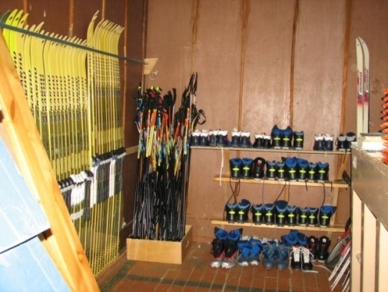
- Спортивная площадка по программе «Газпром-детям» - 4000 кв. м (предоставляется администрацией сельского поселения п.Приполярный )для проведения уроков физической культурой и спортивно-массовых мероприятий).
- Лыжная освещённая трасса, протяжённостью 10 км (предоставляется администрацией Уральского ЛПУ для проведения уроков физической культурой и спортивно-массовых мероприятий, свободного проката).
- Крытый хоккейный корт (предоставляется администрацией МБУ СКК «Олимп» для проведения уроков физической культурой и спортивно-массовых мероприятий, свободного проката).
- Спортивный комплекс ФОК а (предоставляется для занятий физической культурой, спортивно-массовых и физкультурно-оздоровительных мероприятий)
- Школьное спортивное оборудование и инвентарь: комплект мягкого модульное оборудование для подвижных игр -2 штуки, палки лыжные-35пар, лыжные ботинки с креплением -37 пар, пластиковые лыжи- 30 пар, сетка волейбольная -2 штуки, мяч волейбольный-19 штук, мяч баскетбольный- 10 штук, обруч гимнастический -20 штук, палатка- 3 штуки, маты гимнастические -22 шт. , шахматы-20 штук, шашки – 10 шт., гимнастические коврики- 39 штук, конь гимнастический – 1 шт., малые мячи для метания – 35 штук, палки гимнастические – 20 шт., гранаты для метания весом 500-700 гр. -25 шт., теннисные столы – 5 шт., набор теннисных ракеток и мячей – 10 шт.

V. ЭФФЕКТИВНОСТЬ РАБОТЫ
В РАМКАХ ПРОЕКТА.

ОТЛИЧИТЕЛЬНЫЕ ОСОБЕННОСТИ в работе по укреплению и сохранению здоровья учащихся, а ИМЕННО

- В формировании ценности здоровья и здорового образа жизни
учащихся через взаимодействие и сотрудничество ОУ с другими
заинтересованными работниками различных служб и организаций с.п. Приполярный.

- В разработке целостной системы в формировании
ценности здоровья и здорового образа жизни учащихся.

- В выборе и комплексном внедрении здоровьесберегающих педагогических технологий: личностно-ориентированного обучения, проблемного обучения, дифференцированного обучения, диалогового обучения, рефлексивного обучения.

- В проведении современных учебных занятий и внеклассных мероприятий с использованием ИКТ, ЦОР-ов (цифровых образовательных ресурсов).

- В выборе и внедрении программ по
обучению проблем, связанных со здоровьем, через предметное обучение, классные часы, конференции, внеклассную физкультурно-оздоровительную работу, спортивно-массовую работу, исследовательскую деятельность.

- В разработке и внедрении авторских инновационных программ:
«Молодецкие забавы», «Здоровый ребенок», «Подвижный калейдоскоп», «Здоровячок», «Здоровое поколение навстречу олимпиаде Сочи-2014», «Спорт – тропинка к здоровью»

- В организации и проведении практико-ориентированного мониторинга
физического развития и физической подготовленности детей, подростков и молодёжи ХМАО - Югры.

СПОСОБСТВУЮТ ПОЛОЖИТЕЛЬНЫМ РЕЗУЛЬТАТАМ:
- Уровень физического развития и физической подготовленности большинства школьников соответствует возрастной норме.
  - Ежегодно устанавливаются рекорды школы по видам конкурсных заданий (метание, прыжки, бег, силовые упражнения и др.);
  - Увеличилось число детей и их родителей, общественности в посёлке, участвующих в школьных, поселковых физкультурно-оздоровительных и спортивно-массовых мероприятиях;
  - Уровень комфортности по школе стабильно высокий;
  - Отсутствуют случаи употребления психотропных и наркотических препаратов среди подростков школы;
  - Отсутствуют частые случаи пропусков уроков физической культуры без уважительных причин;
  - Ежегодно школьники принимают активное участие в школьной и районной Олимпиаде по физической культуре и становятся победителями и призёрами;
  - Ежегодно учащиеся школы становятся чемпионами и призёрами окружных, областных, районных, территориальных соревнований по футболу, хоккею с шайбой, баскетболу, «Весёлым стартам», настольному теннису, лёгкой атлетике, по лыжным гонкам.

Систематическое использование современных и эффективных форм, методов, приёмов и средств двигательной деятельности дают положительный оздоровительный эффект и создают условия для формирования мотивации здоровья.

Результаты участия обучающихся в предметных олимпиадах, конкурсах по профилю профессиональной деятельности

ВСЕРОССИЙСКИЙ ФИЗКУЛЬТУРНО – СПОРТИВНЫЙ КОМПЛЕКС
«ГОТОВ К ТРУДУ И ОБОРОНЕ»
«ШИПОВКА ЮНЫХ»
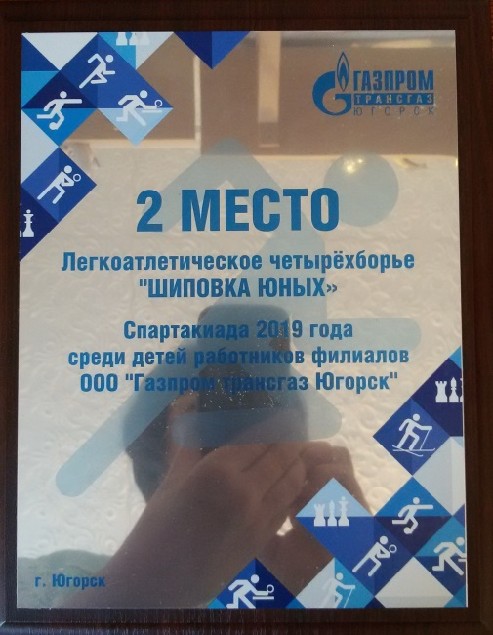

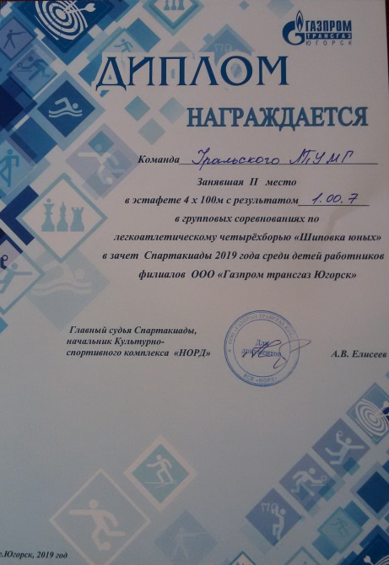
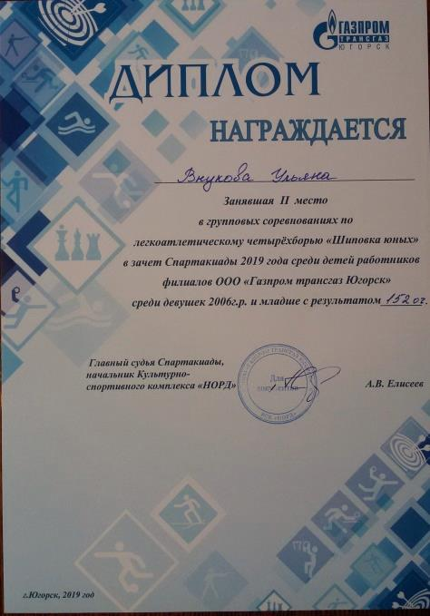
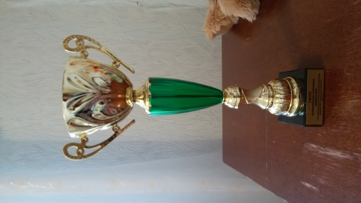

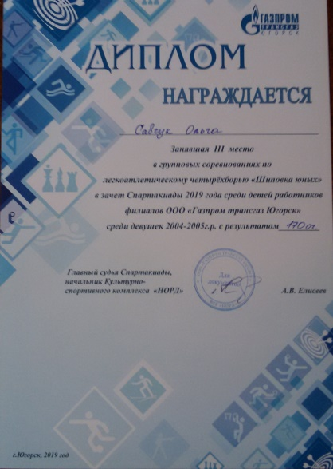
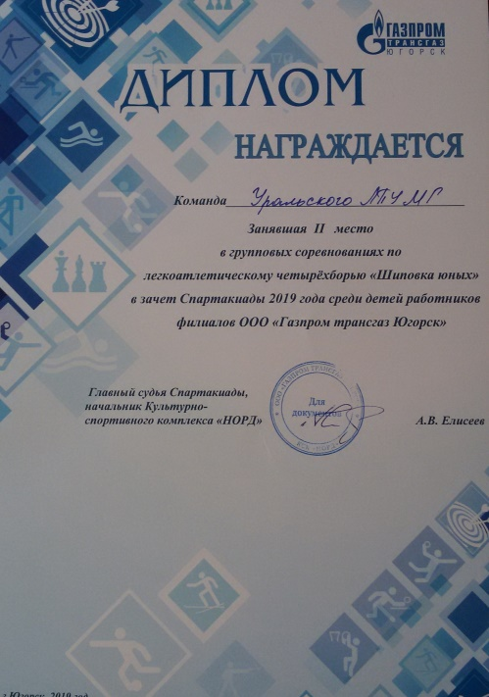
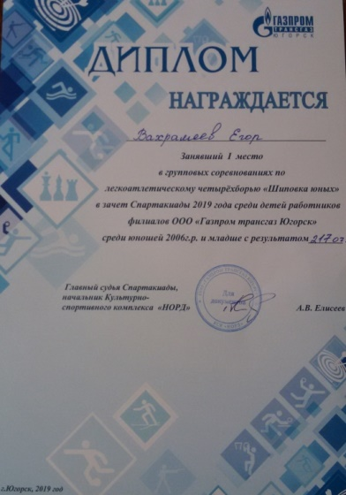

«ЛЫЖНЫЕ ГОНКИ, ЛЕГКАЯ АТЛЕТИКА, ГТО»
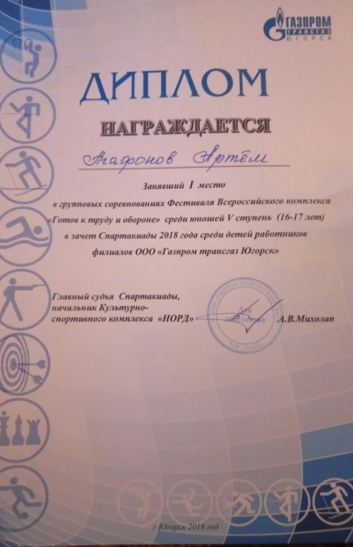 | 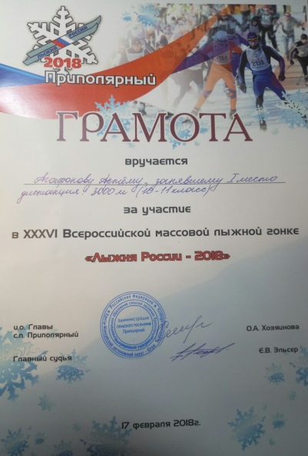 | 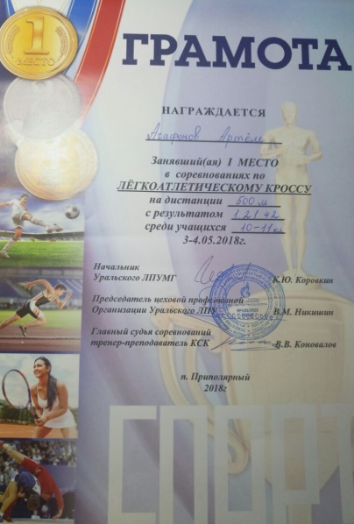 | 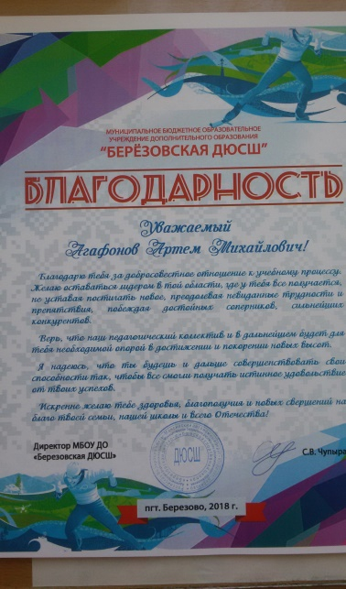
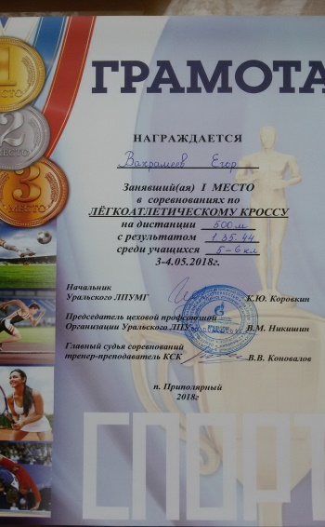 | 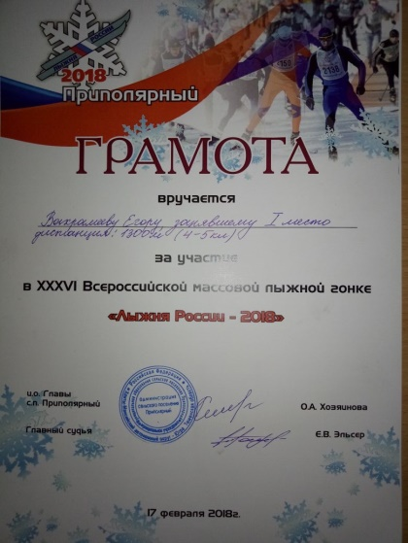 | 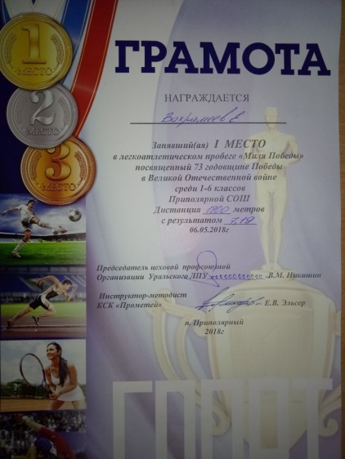 | 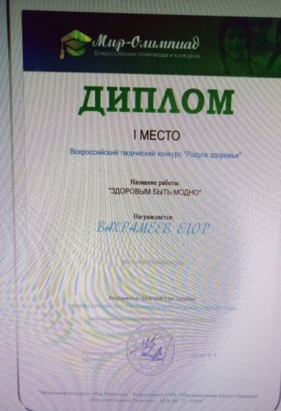
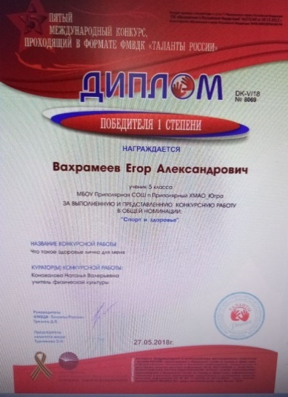 | 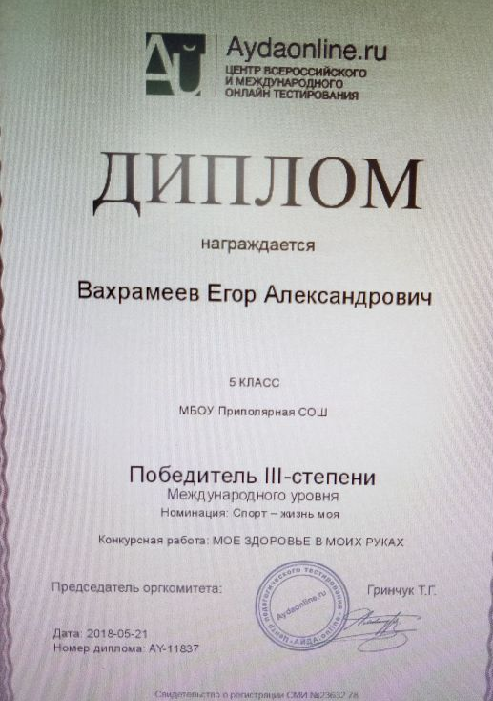 | 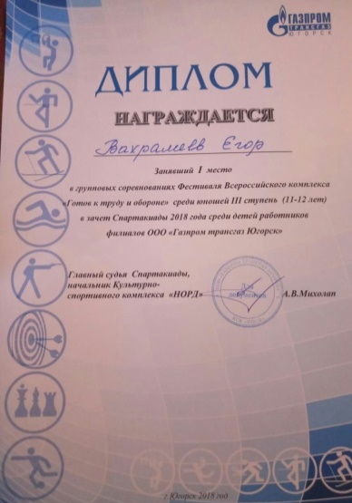 | 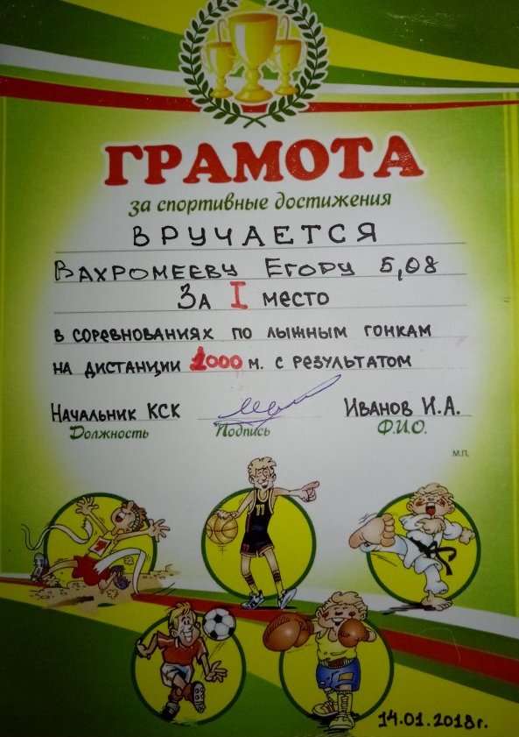
ПРОПАГАНДА физической культуры и спорта, приобщение школьников к систематическим занятиям различными видами спорта.

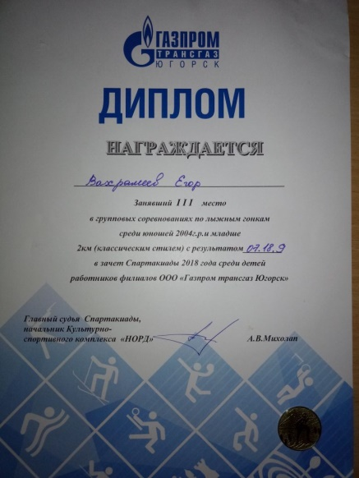 | 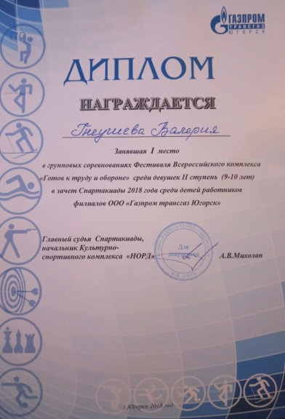 | 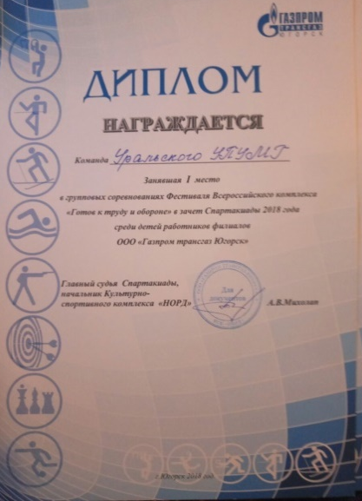 | 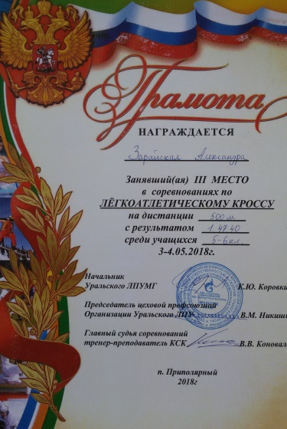
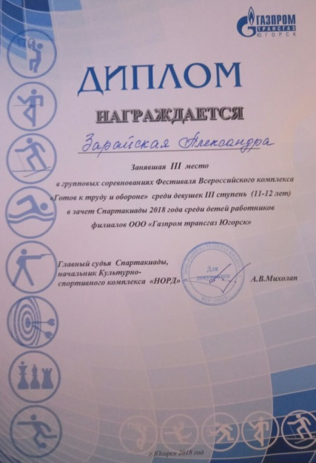 | 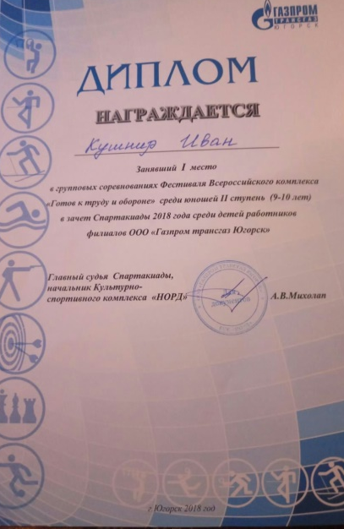 | 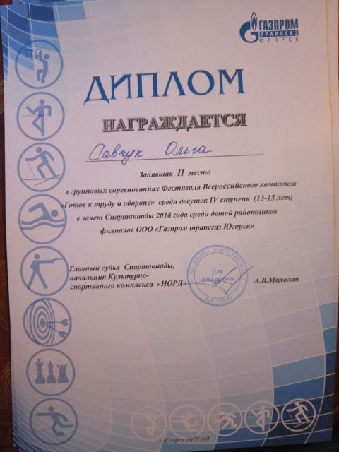 | 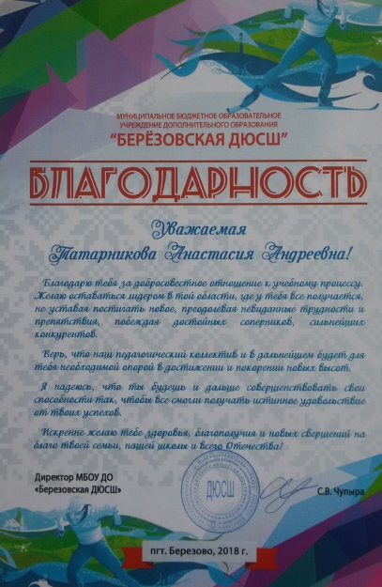
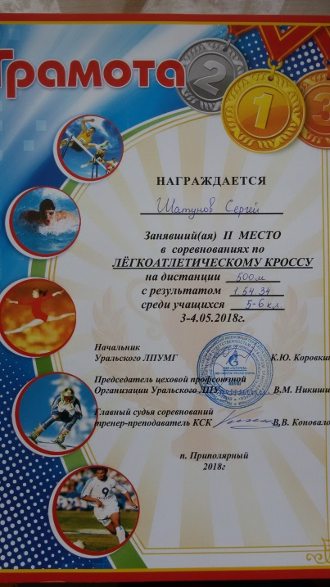 | 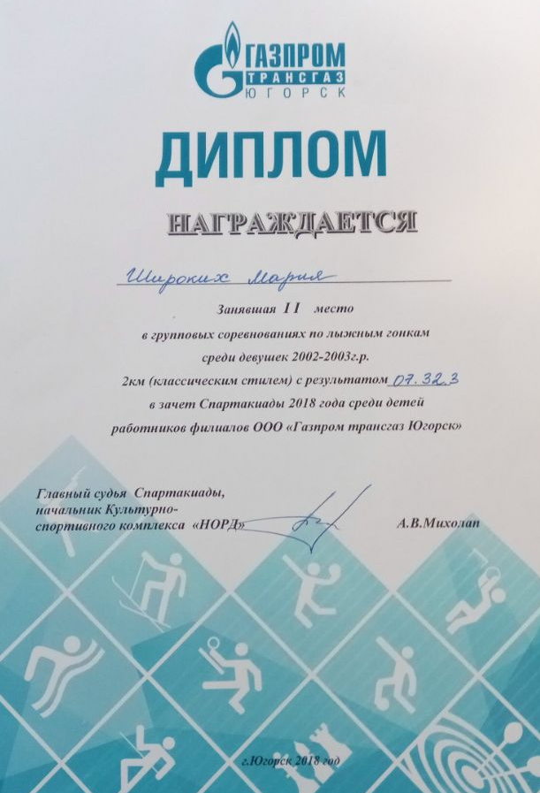 | 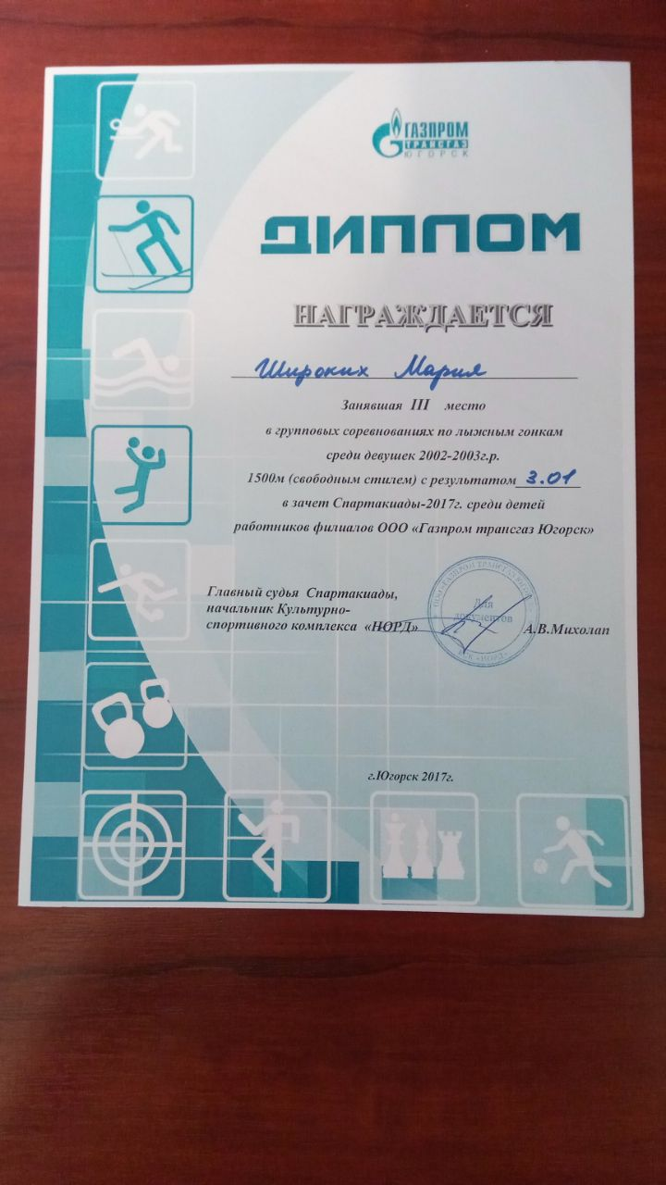 | 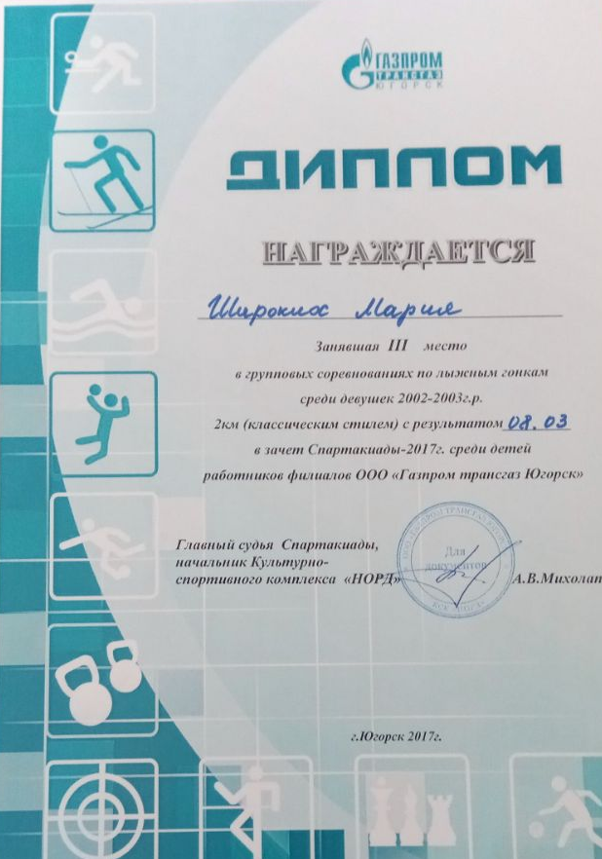

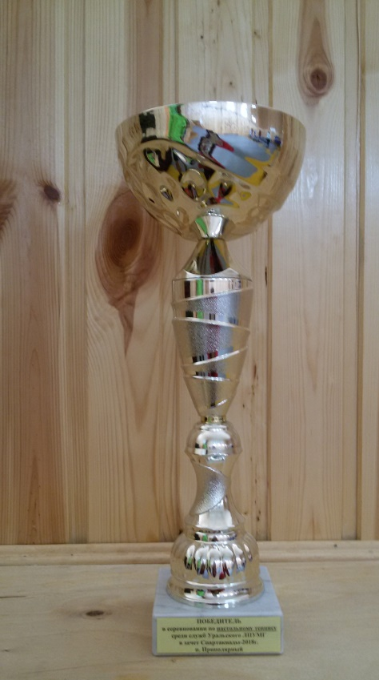  КУБОК ПОБЕДИТЕЛЕЙ  в соревнованиях по настольному теннису  среди служб Уральского ЛПУМГ в зачет спартакиады 2018г. | 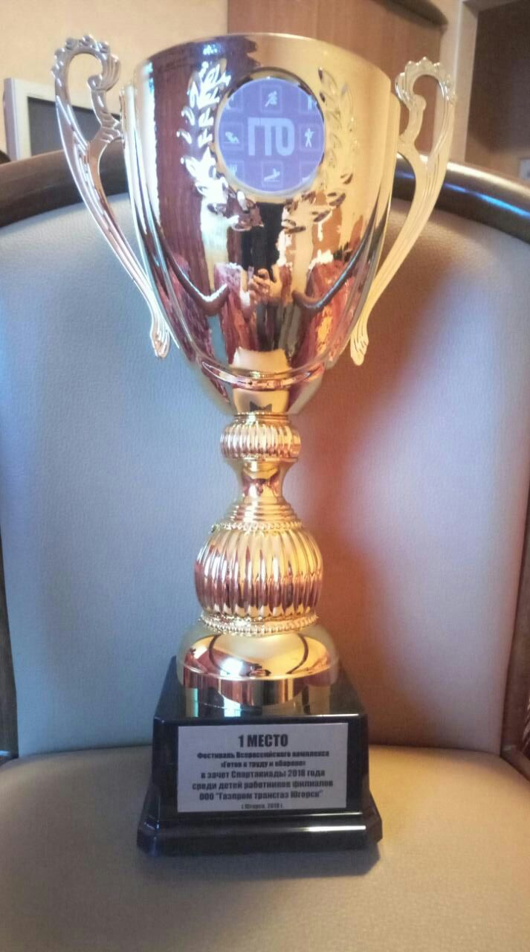  КУБОК 1 МЕСТО  Фестиваль Всероссийского комплекса «Готов к труду и обороне» в зачет спартакиады 2018г. среди детей работников филиалов «ООО Газпром трансгаз Югорск»
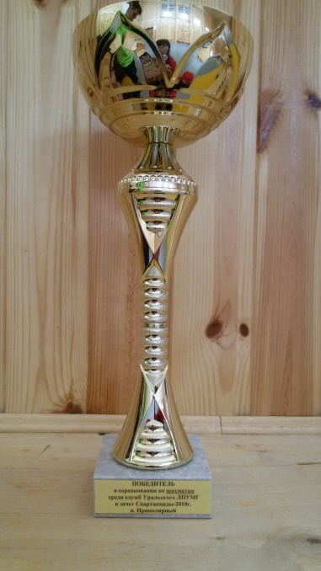  КУБОК ПОБЕДИТЕЛЕЙ  в соревнованиях по шахматам  среди служб Уральского ЛПУМГ в зачет спартакиады 2018г. | 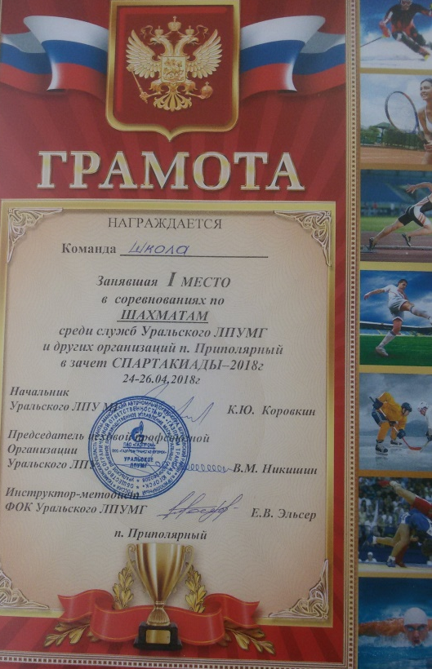

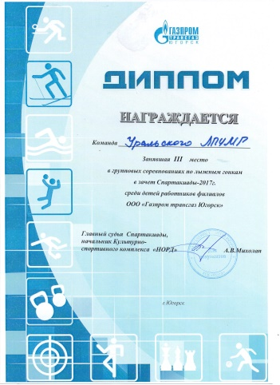 | 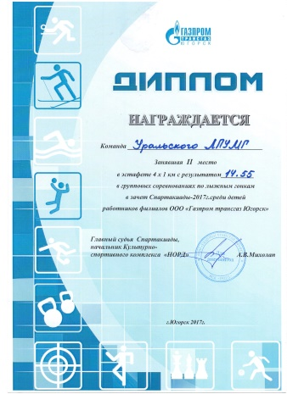 | 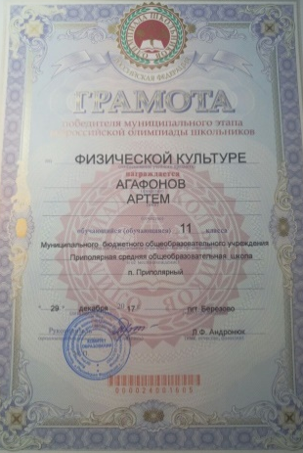 | 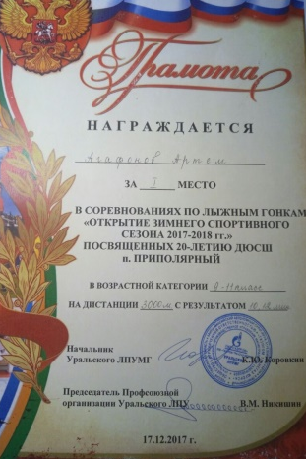
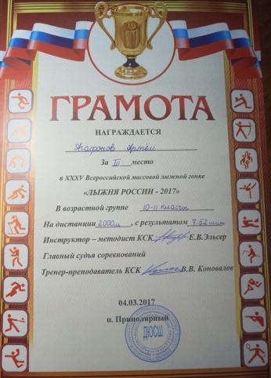 | 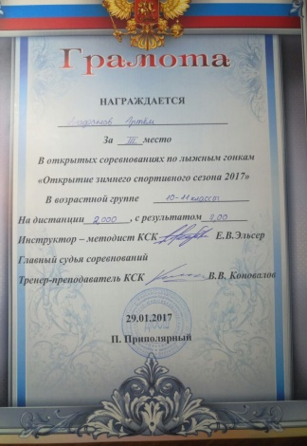 | 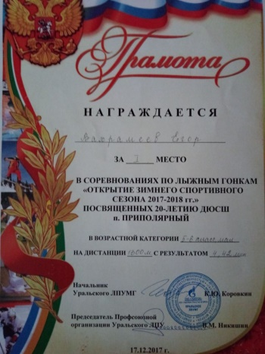 | 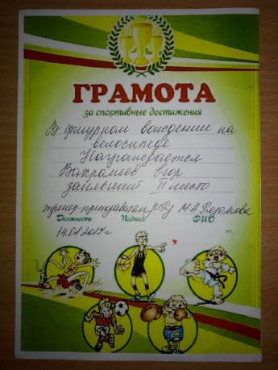
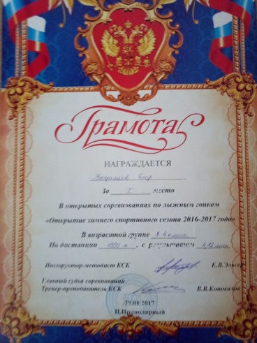 | 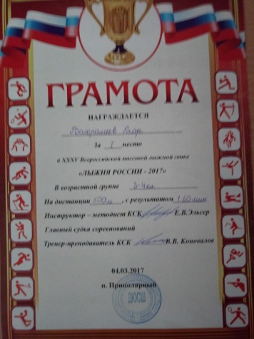 | 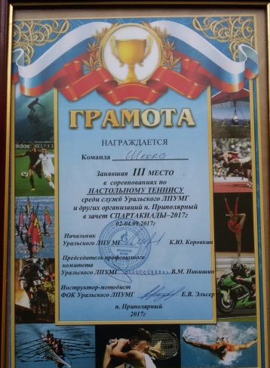 | 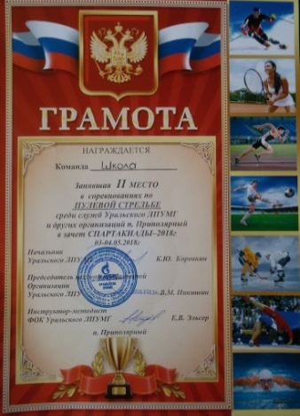
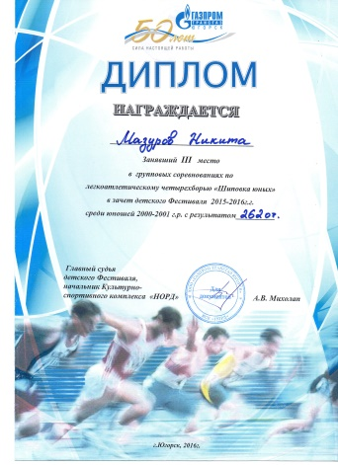 | 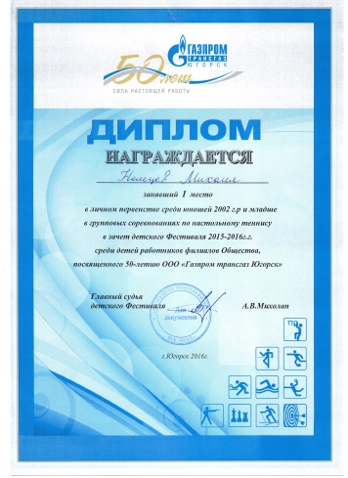 | 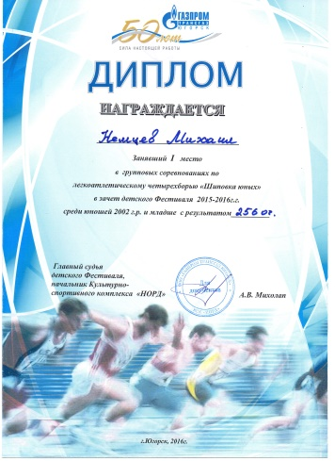 | 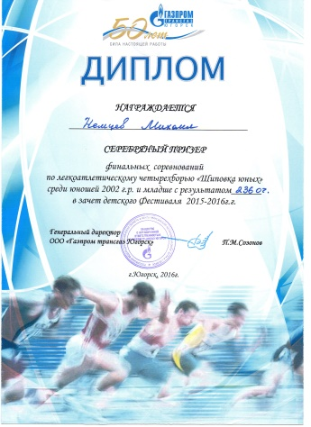
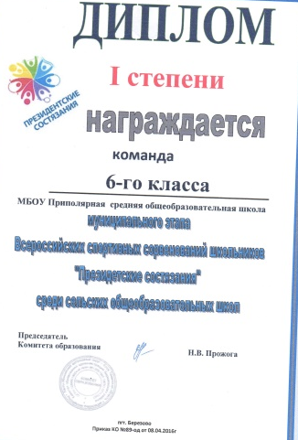 | 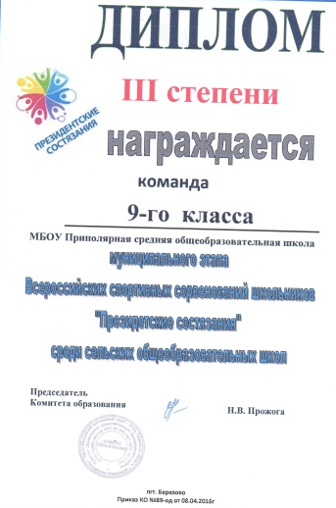 | 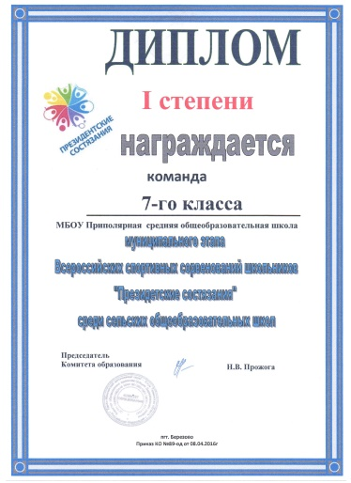 | 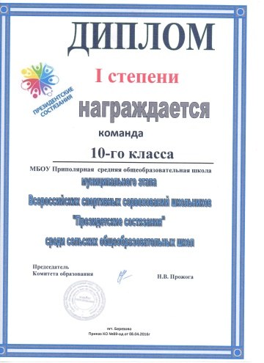
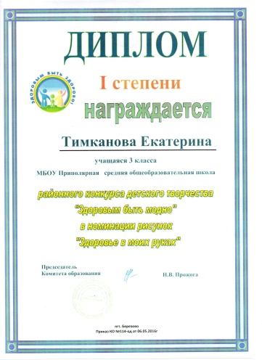 | 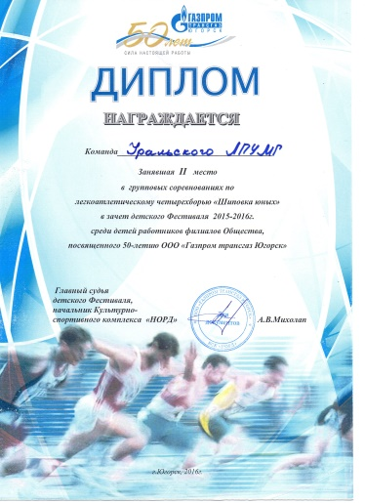 | 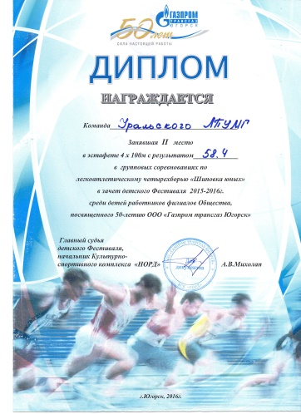 | 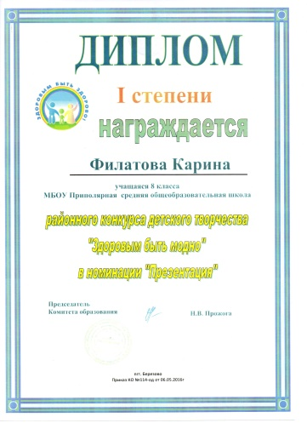
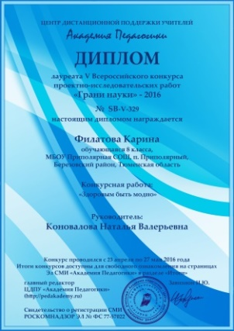 | 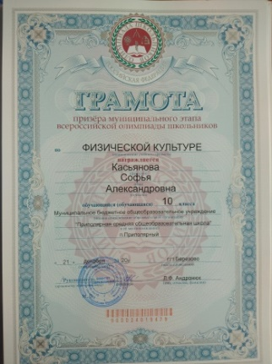 | 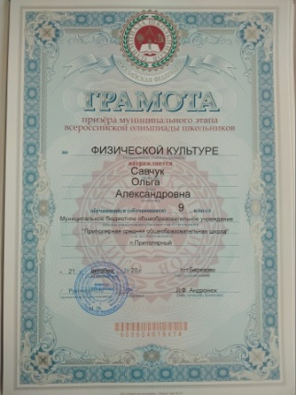 | 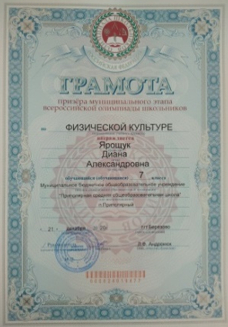
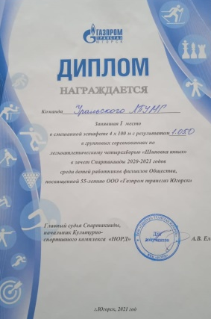 | 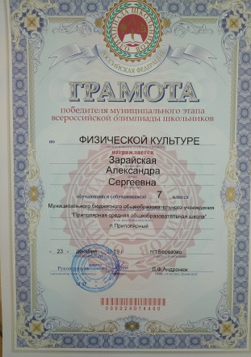 | 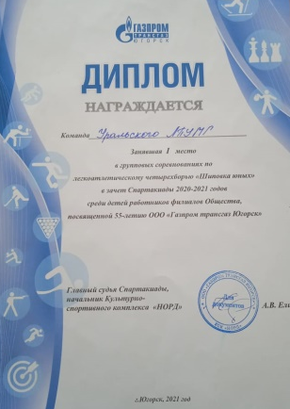

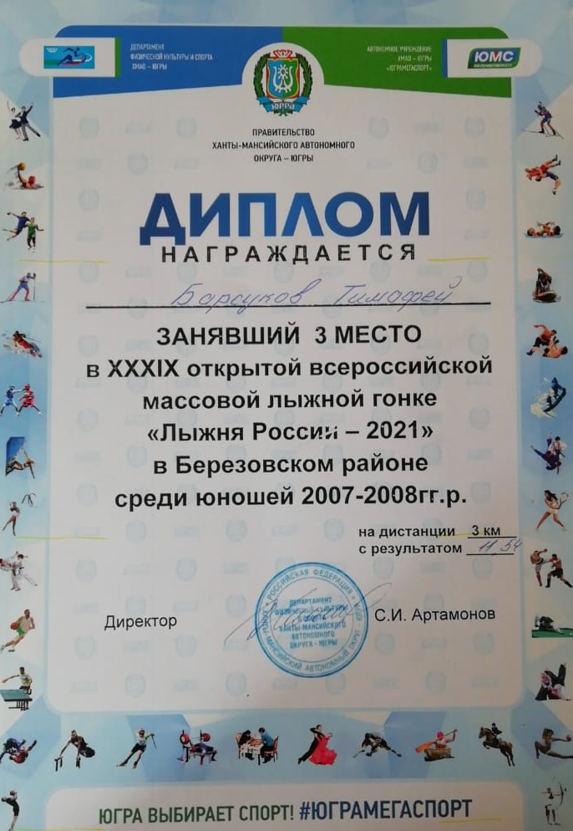 | 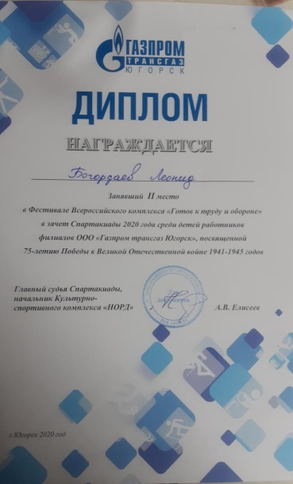 | 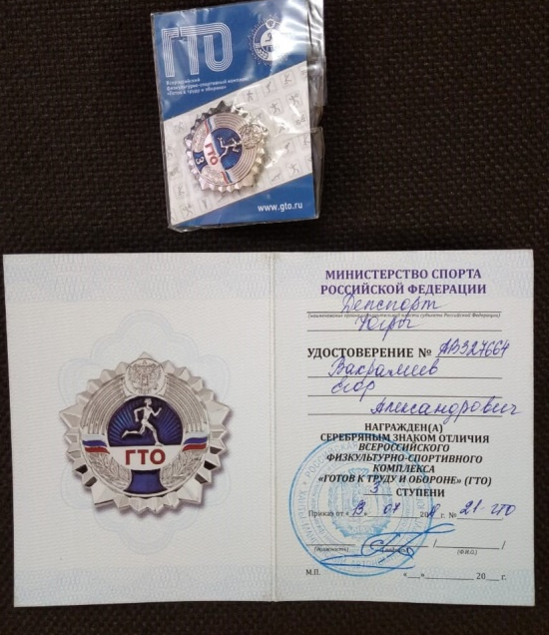
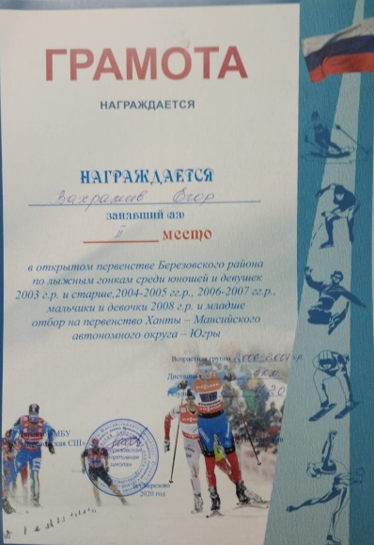 | 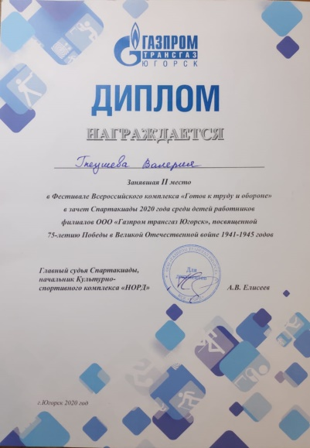 | 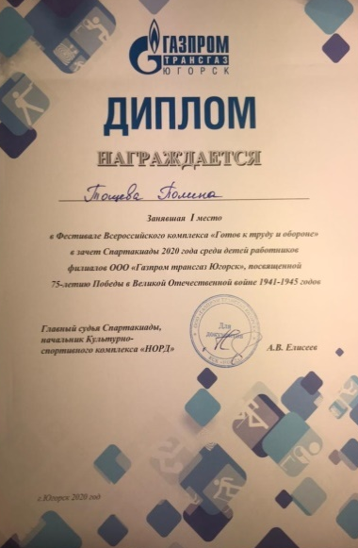 | 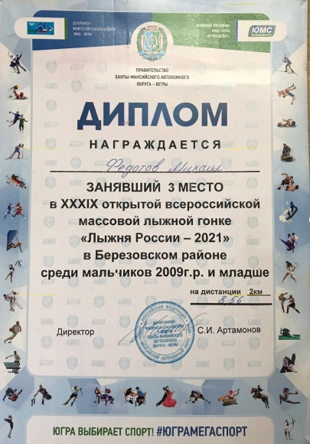
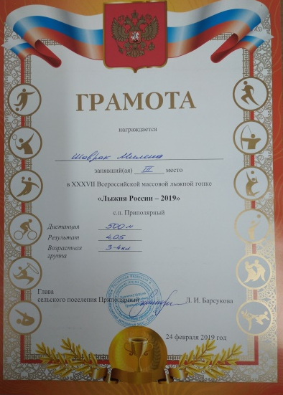 | 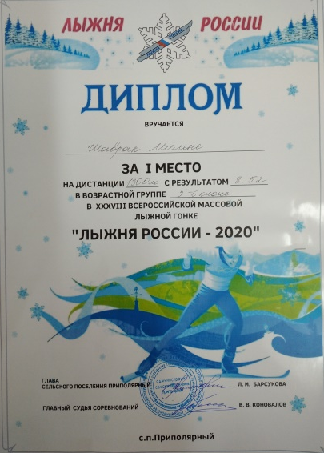 | 